2023-08-21

Boverket
remiss@boverket.se

Remissyttrande på ” Boverkets förslag till föreskrifter om krav på tomter” med diarienummer 3295/2022

Trä- och Möbelföretagen (TMF) är bransch- och arbetsgivarorganisationen för hela den träförädlande industrin och möbelindustrin i Sverige. Vi bygger och inreder Sverige. Du möter våra produkter dagligen – från småhus och trappor till designmöbler och badrum. TMF företräder cirka 650 medlemsföretag som sammanlagt sysselsätter cirka 30 000 anställda.

Generella kommentarer
TMF konstaterar att Boverkets föreslagna föreskrifter om krav på tomter har en minskad detaljeringsgrad och att de funktionskrav som anges ger förutsättningar för sektorn att arbeta med nya innovativa lösningar och anpassningar i standarder och branschregler utifrån marknadens behov.

Tillgången på byggbar mark blir allt svårare av flera olika skäl. Detta leder till att mark som tidigare inte varit aktuell på grund av utmanade topografi i ökande omfattning blivit intressant för bostadsbebyggelse då plan lättbyggd mark är en bristvara. Delar i dessa föreslagna föreskrifter avseende främst tillgänglighet är speciellt utmanande att klara utan mycket kostsamma åtgärder på tomter med större höjdskillnader.

Mindre avvikelser från föreskrifterna
3 §
Under denna paragraf bör det finnas en skrivning som möjliggör byggnation även på tomter med större topografiska utmaningar i syfte att öka tillgången på byggbar mark.

Frågor med anledning av detta remissvar kan ställas till Anders Rosenkilde, chef teknisk utveckling, anders.rosenkilde@tmf.se .

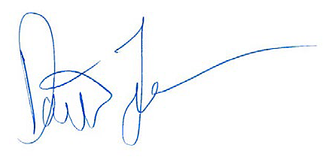
David Johnsson,
Verkställande direktör
TMF Trä- och Möbelföretagen

